Don Stefano Cosmi
Preposito Generale
della Congregazione dei Chierici Regolati di Somasca
ai Padri ed ai Fratelli della stessa Congregazione che seguiranno questa Regola
pace e misericordia! (Gal.4,6)
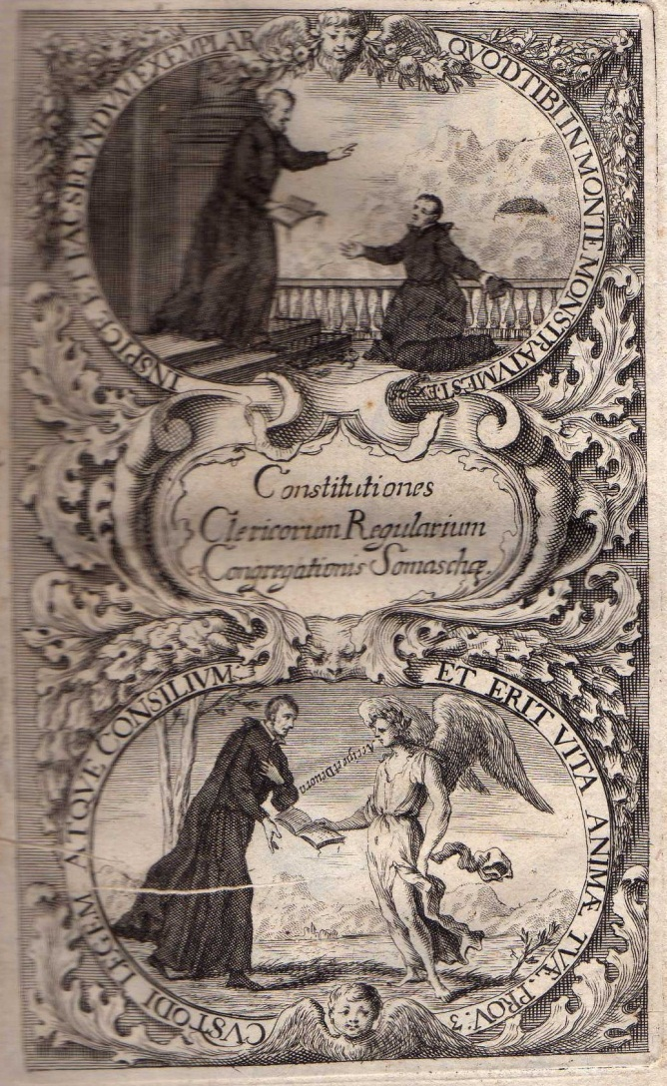
O Dilettissimi Figli in Cristo, fissate il libro della Vita – è proprio questo! – per condurre in modo religioso la vostra vita mortale; e per meritarvi coraggiosamente quella immortale fissate la via, affidata allo scritto, ora venuta alla luce in una seconda edizione e consegnata nelle mani di tutti voi!
Sono passati ormai cinquant’anni (1676) da quando le Costituzioni del nostro Istituto furono pubblicate (1626), dopo essere state approvate dall’autorità Apostolica. In questo spazio di tempo la ragionevolezza di alcune norme appariva per qualche aspetto cambiata, anche se ne restavano ormai pochissimi casi; per questo nell’ultimo Capitolo generale tenuto a Vicenza i Padri stabilirono che si sarebbe potuto provvedere alla loro chiarezza ed osservanza, se ritrascritti in una forma migliore, fossero letti dai vostri occhi.
“Si agisce frequentemente contro la Regola – diceva un uomo insigne per pietà e per prudenza - quando non si legge la Regola”. (Umberto de Romans, Generale dell’Ordine dei Predicatori) Pertanto troviamo ordinato a quel Popolo, che la gloria della legge divina incisa dalle dita di Dio rese famoso: “Essa sarà per così dire un segno nella tua mano e come un monumento davanti ai tuoi occhi”. (Es.13,19).
La seconda edizione dei libri solitamente è più corretta e più ampliata. Se talora infatti la prima edizione è meno limata e forbita, l’Autore, con più cultura per la sua esperienza ed il suo studio, ne progetta una seconda per guadagnare, con la splendida gloria della perfezione, fama alla sua opera, che ormai ha perso il fascino della novità.
Questo piccolo Libro non può né deve raccomandarsi a Voi con questa prerogativa, perché le nostre Costituzioni, a giudizio di persone molto importanti, sono un fiore delizioso di ogni regolare disciplina. Se c’è un desiderio da esprimere o un compito da portare a termine, esso non risiederà nella legge, ma nei sudditi; se c’è un errore non sta nel codice, ma nel comportamento; per questo l’errore sarà tanto più ripugnante, quanto più attraente la norma della perfezione religiosa si presenta nel codice.
Una prima ed una seconda volta il sommo legislatore della Natura e dei Mortali presentò le tavole agli Ebrei. La prima volta furono spezzate da Mosè quando il Popolo ardeva dal desiderio di intraprendere un pessimo progetto. Una seconda volta esse furono scritte con un risultato più felice destinato a durare una lunga serie di anni. Ma poiché, con l’aiuto dello Spirito, una raffinata e davvero diligente attenzione ha realizzato la prima edizione delle nostre leggi, ci sostiene la speranza che questa nuova edizione sarà ancora più corretta, di certo perché continui a fiorire più abbondantemente il vigore di questa nostra nobile Istituzione: infatti nella via del Signore è gravissima colpa non procedere.
“Incidete, o carissimi Figlioli, questi sacri Precetti nelle tavole del vostro cuore” (Prov. 3,4) affinché quelle norme che con santità e sapienza furono stabilite dai nostri Predecessori, voi posteri non degeneri, con zelo e fedeltà osserviate.
“Guardate e realizzate secondo il modello” (Es. 3,4) che a Voi il Padre Girolamo Emiliani di santa memoria propose sul monte di Somasca. Non giova a nulla guardare le sue splendide testimonianze di vita – anzi è un danno gravissimo che porta ad eterna perdizione – se esse non si traducono con uno zelo più intenso in opere. Non c’è nulla di più vergognoso che rendere sterile la sapienza, che è madre di fecondità e far marcire in un ozio ostinato i semi della dottrina del cielo.
Sia sempre continuamente davanti ai vostri occhi quella sua immagine perfetta di vita spirituale, di umiltà, di disprezzo di tutte le cose, di preghiera fervorosissima verso Dio e di Carità verso il prossimo, che Lui piissimo Condottiero mostrò a noi chiamati dalla terra d’Egitto, che è il secolo, alla terra della promessa, che è la Religione, tanto che di qui (Somasca) fu preso l’appellativo della nostra Società e la norma del nostri Costumi morali.
Istruiti da questo duplice presidio per l’acquisto della virtù, cioè dai Precetti e dagli Esempi (di Girolamo), ci cui non v’è nulla di più stimolante, entrate con zelo nella via della santità e della giustizia fino a che non raggiungiate la meta della perfezione.
La lode della virtù è l’Azione. Lo stesso Dio, certamente la prima regola dell’Onesto (azione virtuosa) dall’inizio della creazione formò il genere umano a questa verità. Con molta sottigliezza, come fa di solito, Tertulliano nel Contra Marcionem (Libro 2, c. 4) nota che “questa idea è inculcata da Mosè in quella costruzione del Mondo che nasce: ‘Disse Dio: sia fatto e fu fatto’, perché a te – aggiunge – tutto fosse consegnato sia il Dire sia il Fare”.
In verità nessun monito di osservanza della legge avrebbe potuto essere assimilato più facilmente di quello dell’Apocalisse (10,9) con il quale ci è ordinato di prendere il libro e di divorarlo. Notiamo che i contenuti del libri sono distinti per così dire in due classi: nella prima sono le Scienze, nell’altra le Leggi. Ma una eccellente distinzione tra la scienza e la legge sta nel fatto che per la scienza è necessario esaminare con calma la sua enunciazione, dopo averla sminuzzata con l’analisi e per così dire premasticata; la legge invece occorre inghiottirla intera.
La bocca dell’animo è l’intelletto: per questo le divine scritture attestano che la Sapienza è uscita dalla bocca dell’Altissimo. I denti sono l’indagine e l’analisi della verità. Per Conoscere è necessario masticare il libro, per Obbedire inghiottirlo. Certamente per un religioso si richiede per decreto dei Santi Padri un’obbedienza assolutamente cieca ed un illibato culto della legge: non l’esame della mente, ma l’ossequio della volontà; non è conveniente analizzare un comando con la ragione, ma occorre adempirlo con l’azione.
La legge non divorata fu l’occasione del primo peccato tra gli uomini. “Perché ha comandato Dio” – disse quell’Ingannatore premuroso e dotato di una mirabile astuzia nello sviare dalla verità: “quella è un’indicazione di scienza, non di obbedienza”. Di qui è nata per la durata del tempo a venire, in particolare presso le Comunità religiose, per un confuso e sregolato esame degli ordini, la perdita della virtù e la caduta dallo stato di innocenza nell’incendio e nella voragine delle colpe.
La scienza è un cibo dell’anima, che è necessario sminuzzare e masticare, perché si trasformi in succoso alimento. La legge invece, perché è un mezzo riparatore della natura corrotta, offre una medicina che se è masticata o non viene deglutita o viene rivomitata. Quando è divorata è in grado di portare salute al malato.
Vi sono infatti dei Precetti Vitali (come San Girolamo chiama le regole di Pacomio), quasi come certe pillole che eliminano non i cattivi umori del ventre, ma le cattive abitudini dell’anima. Molto bene, come per altri argomenti quella somma vetta degli ingegni: “vivere secondo le leggi è la stessa salvezza” (Aristotile, 5 Pol. c. 9). Questa è un’affermazione aurea per una Repubblica di cittadini, ma di gran lunga è più vera e preziosa se è trasferita ai dogmi del culto della pietà, se aderirà ai vostri cuori, completamente conficcata in essi: nulla può dimostrarsi più sicuro per lo studio delle Costituzioni, nulla di più opportuno per la dignità della Religione, nulla di più utile per la salvezza delle anime. Analogamente il disprezzo delle leggi è la più turpe deformazione della Congregazione e sicura rovina delle anime.
Come sono da ricordare le parole di Cassiano (Liber de Institutis renu. c.33). Afferma: “ Come viene promessa una gloria immensa a coloro che servono Dio fedelmente e che secondo le norme della Regola aderiscono a Lui, così sono preparate delle pene gravissime per coloro che la osserveranno con tiepidezza e con negligenza”. “Adempite dunque o figli carissimi tutte quante le norme scritte di questa legge” (Deut. 32,47), non prescritte inutilmente, ma perché ognuno viva in esse.
Tu poi o clementissimo Creatore e Salvatore del genere umano, che hai voluto che la tua immagine, mentre porti la croce, fosse stemma e modello di vita di questa Congregazione, ultima tra le altre; tu che sei chiamato talvolta Verbo e talvolta Braccio del Padre, fa’ in modo che le parole di salvezza, che ci sono prescritte in queste Regole dal tuo Spirito, le traduciamo nei fatti, cosicché le norme della vita religiosa diventino abitudine di comportamento e questo Libro di Vita cancelli il chirografo del decreto, cioè il reato della pena eterna, e lo affigga alla tua Croce; annoveri poi nella beata eternità, noi che abbiano gustato profondamente il frutto della stessa Croce.
Traduzione di P. Giuseppe Oddone

